- 电路如图一所示，随着输入信号ui增大，输出信号uo首先出现顶部失真。若失真发生在放大电路的第2级，则这种失真属于________（饱和失真；截止失真）；为了消除失真，电阻Rb2应_________（调大；调小）。
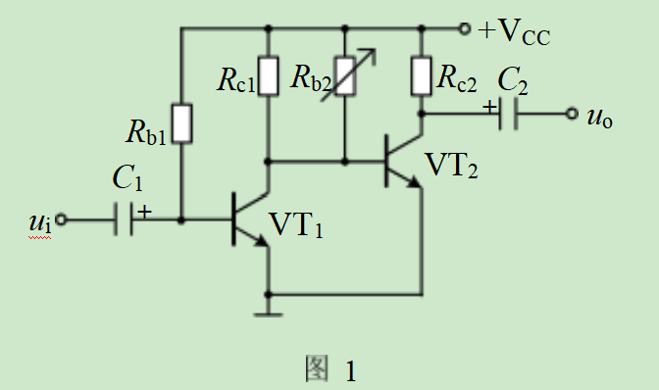
- 对同一个输入信号ui,同相比例运算电路中，运算放大器的共模输入电压为________;反相比例运算电路中，运算放大器的共模输入电压为_________
- 如果希望减小放大电路从信号源索取的电流，可采用________（串联；并联）负反馈；如果希望负载变化时输出电流稳定，应引入_________（电压；电流）负反馈
4.在图（5）所示电路中，已知 VCC = 12V ，β1 = β2 = 50 ，rbe1 = rbe2 = 1kΩ , UBE1 = UBE2 = 0.6V ， RB1= 60kΩ , RB2= 20kΩ , RC = 3kΩ , RE1 = 2kΩ , RB3 = 200kΩ, RE2 =3kΩ。
试求：（1）两级放大电路的静态工作点。（2）画出放大电路的微变等效电路；
- 求电压放大倍数 Au ； （4）放大电路的输入电阻ri ；
（5）放大电路的输出电阻ro ； （6）RE1、RE2起什么作用？
（7）若 CE 开路，RE1 又起什么作用？（8）后级采用射极输出器有什么好处？

+ VCC

T2
+ C3
+
uo

RC
+
T1

RE1
RB3 C2

+
CE

+
ui

B1

+
RB2
RE2
C1
R
5. β= 100 , UBE=0.7V , rbb=300S , 电容 C1 、C2、 Ce 都足够大。
1.画出该电路的直流通路和微变等效电路;
2.求电路的静态工作点 ;
3.计算电路的中频电压放大倍数 、输入电阻和输出电阻。
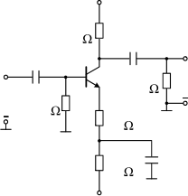
+ .
Ui
-
+ .
Uo
-
10k
C1
+
Rb 100k
C2
+
VT RL 10k
Re1
160

Re2
10k
-15V
+15V Rc
+
Ce
- 6.判断图6中电路的级间交流反馈的极性和组态
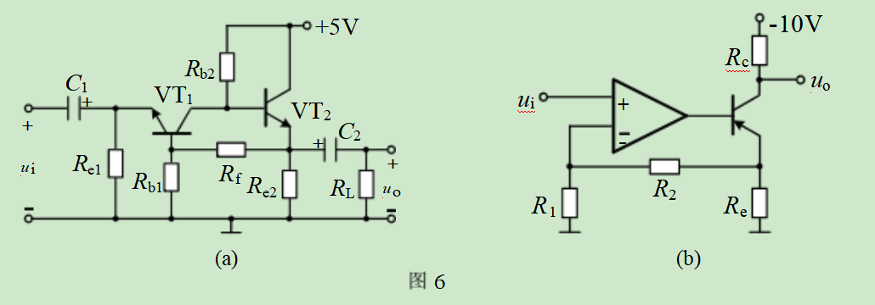
7.电路中晶体管VT1 和VT2 的β1=β2=β . rbe1=rbe2=rbe ,电容C足够大 。
（1）分别画出VT2 对应的中频半边差模 、半边共模微变等效电路;
（2）求中频时uI 和uO 之间的关系式 。
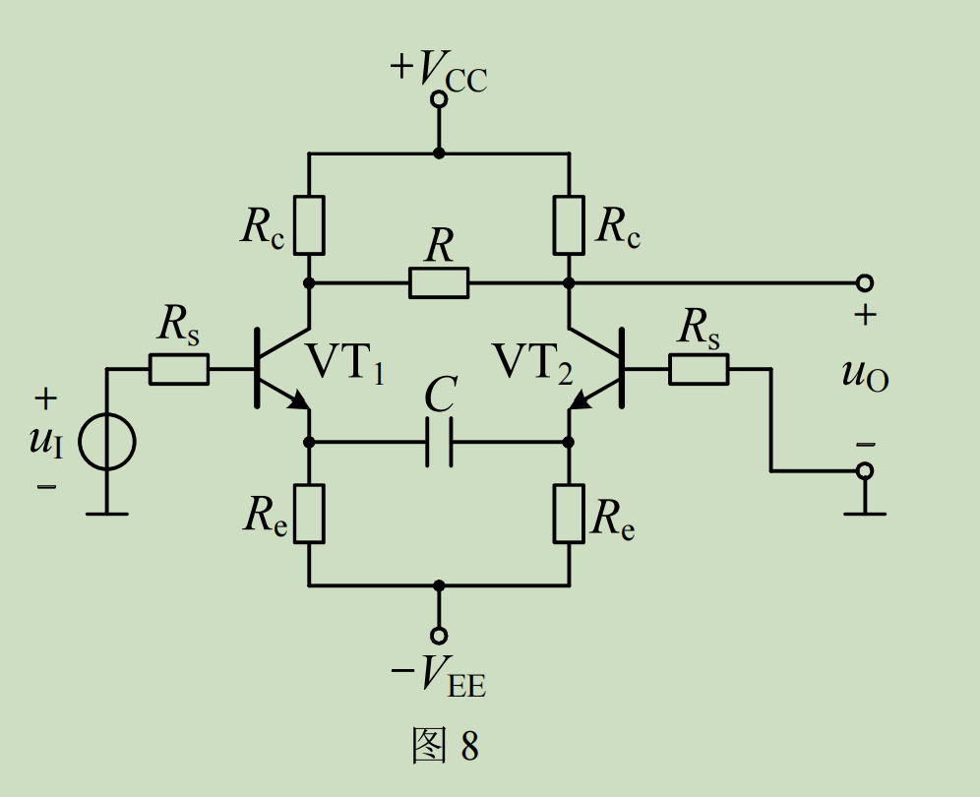

8.图9中运放为理想运放 , 所有的电阻参数均相等 。
1.写出运放A1 、A2输出电压的差uO1-uO2与输入信号uI 之间的关系式;
2.写出uO与uI之间的关系式。
